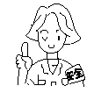 | BIZTONSÁGTECHNIKAI ÓVINTÉZKEDÉSEK
Kérjük, gondosan olvassa el az Óvintézkedések fejezetét a berendezés működtetése előtt, így biztosítva annak helyes használatát.
Különösen a figyelmeztetésekre ( VIGYÁZAT, FIGYELEM) ügyeljen . A „Vigyázat” feliratú részek olyan feltételeket tartalmaznak, melyek be nem tartása halált, vagy súlyos sérülést okozhat. A „Figyelem” részek olyan figyelmeztetéseket tartalmaznak, melyek súlyos következményekkel járhatnak, ha nem tartják be őket. Kérjük, szigorúan tartson be minden utasítást, a biztonság érdekében.
A különböző jelzések jelentése a következő:
Ez tilalmat jelez | Betartandó utasításokat jelez
Elolvasás után is őrizze meg ezt a kézikönyvet
ÓVINTÉZKEDÉSEK SZERELÉS KÖZBEN
  VIGYÁ-ZAT | - Ne építse át a berendezést. Ha maga barkácsolja a berendezést, vízszivárgás, hiba, rövidzárlat vagy tűz keletkezhet. | 
 | - Kérje fel kereskedőjét vagy egy hozzáértő technikust a berendezés felszerelésére. Ha maga barkácsolja a berendezést, vízszivárgás, hiba, rövidzárlat vagy tűz keletkezhet.
 | - Használja a földelő vezetéket. Ne kösse a földvezetéket vízcsőre vagy gázcsőre, villámvédő vezetékre vagy a telefon földvezetékére. A földelő vezeték helytelen szerelése áramütéssel járhat. | 
 | - Feltétlenül az R 410A-hoz előírt csőkészletet használja. Ha nem teszi, ez a rézcsövek töréséhez vagy meghibásodásához vezethet.
FIGYE-LEM | - Megszakítót kell felszerelni a berendezés telephelyétől függően. Ilyen megszakító (kisautomata) nélkül fennáll az áramütés veszélye. | 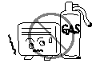
 | - Ne telepítse olyan helyre, ahol gyúlékony gáz fordul elő. A kültéri egység meggyulladhat, ha gyúlékony gáz veszi körül.
 | - A lefolyótömlő szerelésekor ügyeljen az akadálytalan lefolyásra.
 | - Ügyeljen arra, hogy egyfázisú, 230 V-os feszültségforrást használjon. Más feszültségforrás használata esetén az elektromos alkatrészek túlhevülhetnek, és ez tüzet okozhat. | 

ÓVINTÉZKEDÉSEK ÁTHELYEZÉS VAGY KARBANTARTÁS SORÁN
V  I  G  Y  Á  Z  A  T  ! | - Amennyiben rendellenesség adódik (pl. égett szag), állítsa le a berendezést, és kapcsolja ki a megszakító kisautomatát. Hívja fel kereskedőjét. Ha a berendezést rendellenes helyzetben tovább működteti, meghibásodhat, rövidzárlat vagy tűz keletkezhet. | 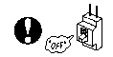
V  I  G  Y  Á  Z  A  T  ! | - Kérjük, lépjen érintkezésbe a kereskedővel, ha karbantartásra van szüksége. A rosszul végzett házilagos karbantartás áramütéssel és tűzzel járhat.
V  I  G  Y  Á  Z  A  T  ! | - Kérjük, lépjen érintkezésbe a kereskedővel, ha le vagy fel kell szerelni a berendezést. Ha maga próbálja le- és visszaszerelni a berendezést, áramütés vagy tűz fordulhat elő.
ÓVINTÉZKEDÉSEK ÜZEM KÖZBEN
V  I  G  Y  Á  Z  A  T  ! | - Ha tartósan a légáramlásban tartózkodik, ez egészségkárosodással járhat.
V  I  G  Y  Á  Z  A  T  ! |  | - Semmilyen tárgyat, de az ujját se dugja be a levegő beszívó vagy kifúvó nyílásába. Mivel a ventilátor nagy fordulatszámmal működik, sérülést okozhat. Takarítás előtt feltétlenül állítsa le a működést, és kapcsolja le a megszakító kisautomatát.
V  I  G  Y  Á  Z  A  T  ! | - Ne patkolja meg a biztosítót, ez halálos balesetet okozhat. |  |  | 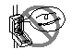
V  I  G  Y  Á  Z  A  T  ! | 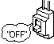 | - Villámlással járó vihar alatt állítsa le és kapcsolja ki a berendezést a megszakítóval.
V  I  G  Y  Á  Z  A  T  ! | - A permetező flakonokat és egyéb éghető anyagokat nem szabad sem a beltéri, sem a kültéri egység légkifúvó nyílásához 1 m-nél közelebb helyezni, mivel a permetező flakonok belső nyomása meleg hatására megnőhet. A végeredmény repedés lehet.
F  I  G  Y  E  L E M  ! |  |  | - A terméket a gyártó specifikációi szerint, és csak rendeltetésszerűen szabad üzemeltetni.
F  I  G  Y  E  L E M  ! |  |  | - Ne érjen hozzá a berendezéshez nedves kézzel, mert ez halálos balesetet okozhat.
F  I  G  Y  E  L E M  ! | 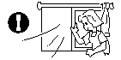 |  | - Ha a berendezést égésterméket kibocsátó eszközökkel együtt használja, rendszeresen szellőztesse a helyiséget, hogy ne fogyjon el az oxigén.
F  I  G  Y  E  L E M  ! |  |  | - Ne irányítsa a hideg levegőt háztartási fűtőkészülékre, mivel ez zavarhatja az olyan háztartási eszközök működését, mint a vízforraló, tűzhely stb.
F  I  G  Y  E  L E M  ! |  |  | - Ügyeljen arra, hogy a kültéri szerelés tartókerete mindig stabil, erős és hibátlan legyen. Ellenkező esetben a kültéri egység feldőlhet, és ez veszéllyel jár.
F  I  G  Y  E  L E M  ! |  |  | - Ne mossa a berendezést vízzel, vagy ne helyezzen vizes edényt – pl. vázát – a beltéri egységre. Előfordulhat elektromos szivárgás, és ez áramütést okozhat
F  I  G  Y  E  L E M  ! |  |  | - . Ne helyezzen közvetlenül a légáramlás útjába növényeket, mert a huzat árthat nekik
F  I  G  Y  E  L E M  ! | 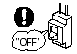 |  | - .Feltétlenül a távvezérlővel állítsa le a működést, majd kapcsolja ki a megszakítót a tisztítás során. A berendezésen belül forgó nagysebességű ventilátor veszélyt jelent.
F  I  G  Y  E  L E M  ! | 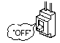 |  | - Kapcsolja ki a megszakítót, ha a berendezést hosszabb ideig nem üzemelteti
F  I  G  Y  E  L E M  ! | 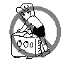 |  | - Ne másszon fel a beltéri egységre, és ne helyezzen rá semmilyen tárgyat.
F  I  G  Y  E  L E M  ! |  |  | - Amikor a berendezést nyitott ajtó vagy ablak mellett működteti (a helyiség páratartalma 80% fölött van), és a légterelő lefelé néz, vagy pedig hosszú ideig automatikusan mozog, víz csapódik le a terelőlapátokon, és ez esetleg lecsepeghet, nedvessé téve a bútort. Emiatt ilyen körülmények között ne használja a berendezést hosszabb ideig.
F  I  G  Y  E  L E M  ! |  |  | - Amennyiben a szobában jelen lévő hőmennyiség meghaladja a berendezés hűtő- vagy fűtőkapacitását (pl. sok ember tartózkodik a szobában, fűtőkészülékeket használnak stb.), az addig beállított szobahőmérséklet nem érhető el.
F  I  G  Y  E  L E M  ! |  |  | - A beltéri egység tisztítását csak engedéllyel rendelkező személyek végezhetik. Kérjen tanácsot kereskedőjétől. A kereskedelemben kapható tisztítószer vagy hasonló anyag besértheti a műanyag alkatrészeket, vagy eltömítheti a lefolyócsövet, melynek hatására víz csepeghet ki és áramütés veszélye léphet fel.
F  I  G  Y  E  L E M  ! |  |  | - Ne érintse meg a kültéri egység kifúvó nyílását, alsó felületét és alumínium bordáit, mert ez sérülést okozhat.
F  I  G  Y  E  L E M  ! |  |  | - Ne érintse meg a hűtőközeget, vezető csövet és csatlakozó szelepet, mert égési sérülést okozhat.

AZ EGYES ALKATRÉSZEK NEVE ÉS FUNKCIÓJA

BELTÉRI EGYSÉG
légszűrő | 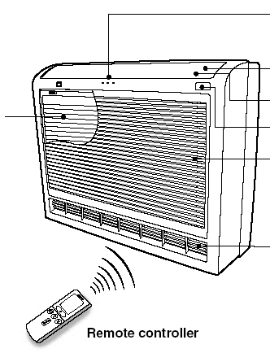  Távvezérlő | A beltéri egység jelzőszervei  Vízszintes légterelő (kifúvó nyílás)  Függőleges légterelő (kifúvó nyílás)  Jelvevő egység  Előlap (Ievegő beszívó)  Függőleges légterelő (kifúvó)
KÜLTÉRI EGYSÉG
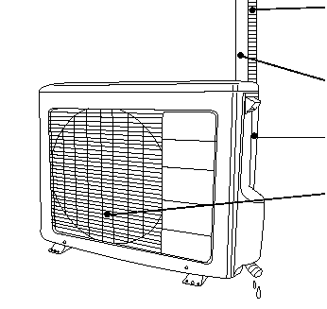 |  | Lefolyócső  A kondenzált vizet vezeti kívülre  Összekötő vezetékek és a csövezés szigetelő csöve  Levegő beszívó nyílás (balra hátul)  Levegő kifúvó nyílás
FIGYELEM!
Fűtés üzemmódban a kondenzálódott vagy felolvasztott víz kifolyik a kültéri egységből. Ne vezesse a lefolyócsövet hűtött területen, nehogy befagyjon.

A MODELL NEVE ÉS MÉRETEI

MODELL | szélesség (mm) | magasság (mm) | mélység (mm)
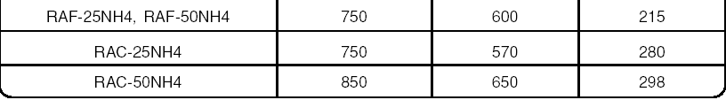

A BELTÉRI EGYSÉG VEZÉRLŐPANELE |  | IDEIGLENES KAPCSOLÓ  Amennyiben az elem kimerülése miatt a távvezérlő nem működne, e kapcsolót megnyomva lehet a működést elindítani és leállítani.  - Ez az ideiglenes üzem legutolsó beállítás szerint zajlik (a berendezés azonnal automatikus üzemre tér át, amikor a hálózati feszültséget bekapcsolják).  LEVEGŐ KIFÚVÁS ÁTKAPCSOLÓ  A levegő kifúvás átkapcsoló állásba állítva  FŰTÉS ÜZEMMÓD  - Amint a működés megkezdődik, a meleg levegő automatikusan kifúj a felső és alsó nyílásokon.  - Amikor a szobahőmérséklet eléri a beállított hőmérsékletet, a levegő csak a felső nyílás felé áramlik, alacsony ventilátorsebesség mellett.
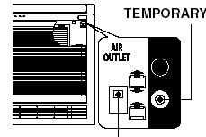
Ideiglenes kapcsoló
Levegő kifúvás átkapcsoló

HŰTÉS ÜZEMMÓD
- Amikor a hűtést elindítják automatikus vagy nagysebességű ventilátorállásban, és ha jelentős különbség van a pillanatnyi szobahőmérséklet és a beállított hőmérséklet között, az alsó levegőkifúvó nyílás zsaluzata automatikusan megnyílik, és lehetővé teszi, hogy lefelé is kiléphessen a hűvös levegő. Amikor a szoba hőmérséklete eléri a beállított hőmérsékletet, vagy kb. 30 perc eltelt az indítás óta, a hideg levegő automatikusan csak a felső nyíláson át tud távozni.
- Amikor arra van szükség, hogy hosszabb ideig lefelé is kifújassuk a hűtött levegőt, 16°C-ra kell állítani a hőmérsékletet, a ventilátor sebességét pedig magas értékre. Mikor a szobahőmérséklet több mint 8°C-kal haladja meg az előre beállított hőmérsékletet (16°C), a hideg levegő folyamatosan kiáramlik az alsó nyílásból.
PÁRAMENTESÍTÉS ÜZEMMÓD
A hatékonyabb páramentesítés érdekében az alsó levegő kifúvó nyílás zárva marad.
VENTILÁTOR ÜZEM
A levegő csak a felső nyíláson kerül kifújásra.
A levegő kifúvás kapcsolója állásba kapcsolva
- A levegő csak a felső nyíláson távozik mind fűtés, mind hűtés üzemmódban.
- A levegő csak a felső nyílásból fúvatható. (azért, hogy pl. alvás közben ne érje Önt).
- Amennyiben a levegő csak a felső nyílásból távozik, hosszabb időre van szükség a hőmérséklet beállásához, ahhoz képest, amikor mind felül, mind alul távozik. A szobán belüli hőmérséklet-eloszlást is negatívan befolyásolhatja. Ezért azt ajánljuk, hogy amikor csak lehetséges, mind az alsó, mind a felső kifúvó nyílást használja.
A BELTÉRI EGYSÉG JELZŐSZERVEI
SZŰRŐ JELZŐLÁMPA  Ez a lámpa akkor világít, ha az eszköz kb. 100 órán keresztül működött, és ideje megtisztítani a szűrőt. A lámpa kialszik, ha az automatikus legyezés gombot leállítás közben megnyomják. | 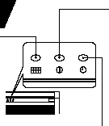 |  | MŰKÖDÉSJELZŐ LÁMPA  Ez a lámpa üzem közben világít.  Fűtés közben a működésjelző villoghat, a kifújás lehet igen lassú, vagy akár teljesen le is állhat, a következő feltételek mellett:  1. Előmelegítés alatt (fűtés üzemmód)  Indítás után kb. 2-3 percig  - Leolvasztás után (fűtés üzemmód)  A leolvasztás kb. óránként 1-szer következik be, amikor a kültéri egység hőcserélőjén zúzmara alakul ki, és mindannyiszor kb. 5-10 percig tart (amennyiben a szokásosnál hosszabb a csövezés hossza, nagy valószínűséggel zúzmara alakul ki)-
KÉSLELTETÉS-JELZŐ LÁMPA
Ez a lámpa akkor világít, ha a
késleltetés éppen működik.

HOGYAN KELL NYITNI ÉS ZÁRNI AZ ELŐLAPOT | 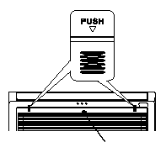
Az előlap kinyitása
- Ha ki akarja nyitni az előlapot, a távvezérlővel előbb állítsa le a működést. Ezután nyomja meg a PUSH felirat alatt az előlap bal felső és jobb felső sarkában elhelyezett két szakaszt.
- Nyomja meg az előlap bal- és jobboldalát, és maga felé húzva nyissa ki.
Az előlap zárása
- Az előlap zárásához nyomja meg a bal- és jobb felső sarkokban, a PUSH felirat alatti szakaszt
- Nyomja a helyére az előlap felső középrészét
 | Felső középpont

A TÁVVEZÉRLŐ KEZELŐSZERVEINEK NEVE ÉS FUNKCIÓJA

TÁVVEZÉRLŐ
- Ez vezérli a beltéri egység működését. Hatótávolsága kb. 7 méter. Amennyiben a beltéri világítás elektronikus vezérlésű, a hatótávolság rövidebb lehet.
- Ez a készülék az adott tartóval falra is szerelhető. Mielőtt rögzítené, győződjön meg róla, hogy a beltéri egységet tudja onnan vezérelni a távvezérlő.
- Óvatosan bánjon a távvezérlővel. Ha leejti vagy nedves lesz, ez ronthatja a jelátvivő képességet.
- Miután új elemeket rakott a távvezérlőbe, a berendezésnek kb. 10 másodpercre van szüksége, utána reagál a parancsokra, és működteti a berendezést.
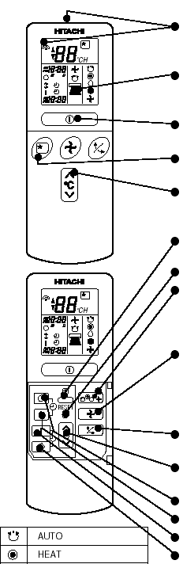 |  | Jelkisugárzó ablak/ adásjelzés  Ezzel az ablakkal mutasson a beltéri egység felé, amikor azt vezérli. Az átviteli jelzésre a parancs kiküldése közben villog.  Kijelző  Erről olvasható le a kiválasztott szobahőmérséklet, a pontos idő, a késleltetés helyzete, funkciója, és a kiválasztott keringetés erőssége  START/STOP gomb  E gombbal tudja elindítani a berendezés működését. Ha ismét megnyomja, a berendezés leáll.  SLEEP (elalvás) gomb  Ezzel a gombbal lehet bekapcsolni az elalvási késleltetést.  HŐMÉRSÉKLET gomb  Ezzel a gombbal tudja növelni vagy csökkenteni a beállított hőmérsékletet (ha nyomva tartja, az érték gyorsabban változik)  TIME (idő) gomb. Ezzel a gombbal lehet beállítani és ellenőrizni a napi időt és dátumot.  RESET (nullázó) gomb  FUNKCIÓVÁLASZTÓ gomb. Ezzel a gombbal lehet a működési módot kiválasztani. Ahogy egymás után megnyomja, úgy léptet tovább az üzemmód automatikusról hűtésre, azután párátlanításra, majd keringetésre és ventilátor üzemmódba.  Ventilátor sebesség kiválasztás. Ez határozza meg a ventilátor sebességét. Mindannyiszor, amikor ezt a gombot megnyomja, továbbléptet a keringés erőssége, automatikusról erősre, onnan közepesre, majd alacsonyra. (Ventilátor üzemmódban magasról közepesre, majd alacsonyra).  AUTOMATIKUS LEGYEZÉS gombja. Ez szabályozza a vízszintes légterelő lapát szögét.  KÉSLETETÉS vezérlő. Ezzel a gombbal lehet bekapcsolni a késleltetést.  OFF TIMER (kikapcsolási késleltetés) gomb. Ez választja ki a kikapcsolási időpontot  ON TIMER (bekapcsolási késleltetés) gomb. Ez választja ki a bekapcsolási időpontot.  FOGLALÁS gomb. Időbeállítás lefoglalása  VISSZAVONÁS gomb (az időlefoglalás visszavonása)
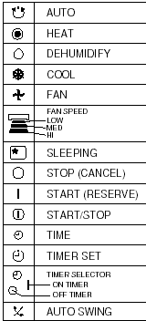 | automatikus  hűtés  páramentesítés  keringetés  ventilátor  vent. sebesség:  közepes  alacsony  magas  Alvás  leállítás (visszavonás)  Indítás (lefoglalás)  START/STOP  Idő  Késleltetés bekapcsolás  Késleltetés kiválasztó:  bekapcsolási késleltetés  kikapcsolási késleltetés  Automatikus legyezés |  | A használatra vonatkozó figyelmeztetések:  - Ne helyezze a távvezérlőt az alábbi helyekre:  - közvetlen napfényre  - fűtőtest közelébe  - Óvatosan bánjon a távvezérlővel. Ne ejtse a padlóra és védje a víztől.  - Ha a kültéri egység leáll, akkor kb. 3 percig nem indul újra (kivéve, ha Ön kikapcsolja, majd bekapcsolja a hálózati kapcsolót, vagy kihúzza és ismét bedugja a hálózati vezetéket). Ez a berendezés védelmét szolgálja és nem jelent hibát.  - Ha működés közben megnyomják a funkciókiválasztó gombot, az eszköz biztonsági okokból kb. 3 percre megáll.
KÜLÖNFÉLE FUNKCIÓK
■ Automatikus újraindítás vezérlése
- Amennyiben hálózat-kimaradás következik be, a működés automatikusan újraindul a feszültség visszatértekor, az előző üzemmódban és előző légáramlási irányban (azért, mert a műveletet nem a távvezérlő állította le)
- Ha úgy dönt, hogy nem kívánja folytatni a működtetést a feszültség visszatértekor, kapcsolja ki a tápfeszültséget.
Amikor bekapcsolja a megszakítót, a működés automatikusan az előző üzemmódban és légáramlási irány mellett indul el.
Megjegyzés:
- Ha nincs szüksége automatikus újraindítás-vezérlésre, kérjen tanácsot kereskedőjétől, vagy végezzen kikapcsolást a távvezérlővel.
- Az automatikus újraindítás vezérlése nem áll rendelkezésre, ha a késleltetett üzemmód vagy az elalvási késleltetés van beállítva.

AUTOMATIKUS ÜZEM

Az eszköz automatikusan eldönti, hogy hűtés vagy páramentesítés üzemmódban működjön, a kiinduló szobahőmérséklet függvényében. A kiválasztott üzemmód nem fog megváltozni, ha a szoba hőmérséklete változik.

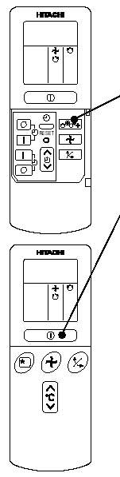
1. Addig nyomogassa a FUNKCIÓVÁLASZTÓ gombot, míg a kijelző automatikus (AUTO) üzemmódra nem vált.
- Amikor az automatikus üzemmódot kiválasztotta, az eszköz automatikusan meghatározza a fűtés vagy hűtés üzemmódot, a pillanatnyi szobahőmérséklet függvényében.
- Mikor először választja ki az automatikus üzemmódot, az eszköz meghatározza a pillanatnyi szobahőmérsékletet, és ennek megfelelően választja ki a helyes üzemmódot.
- Amikor a légkondicionáló a szoba hőmérsékletét a beállított hőmérséklet közelébe szabályozta, elkezdi az üzemelés figyelését. Amennyiben a szoba hőmérséklete ezt követően megváltozik, a légkondicionáló ismét a megfelelő üzemmódot választja (HŰTÉS vagy FŰTÉS) azért, hogy a hőmérsékletet az előírt értékre állítsa. A figyelési üzemmód tartománya +/-3°C, a beállított hőmérsékletre vonatkoztatva.
- Amennyiben a berendezés által kiválasztott üzemmód nem kielégítő, manuálisan kell megváltoztatni az üzemmódot (fűtés, páramentesítés, hűtés vagy ventilátor)
START/STOP
Nyomja meg a START/STOP gombot.
A működés hangjelzéssel kezdődik.
Ha ismét megnyomja a gombot, a működés leáll.
 | - Mivel a beállításokat a távvezérlő memóriája tárolja, következő alkalommal már csak a START/STOP gombot kell megnyomnia.
 | A beállított hőmérsékletet szükség szerint max. 3°C-kal lehet csökkenteni.
 | 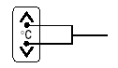 | Ha egyszer megnyomja a hőmérséklet gombot, akkor a hőmérséklet 1°C-onként változik.
 | - Az előre beállított hőmérséklet és a tényleges szobahőmérséklet a feltételektől függően némileg változhat.
 | Nyomja meg a ventilátor sebesség gombot. Automatikus, alacsony fordulatszámú és csendes üzemmódot lehet beállítani.

FŰTÉS ÜZEMMÓD

- Akkor használja az eszközt hűtésre, ha a kültéri hőmérséklet 21°C alatt van. Amennyiben túl meleg van (21°C), a hűtési funkció esetleg nem működik a berendezés védelme érdekében.
- Az eszköz megbízhatóságának fenntartása érdekében kérjük, ezt a berendezést a kültéri hőmérséklet
-15°C értéke fölött használja.

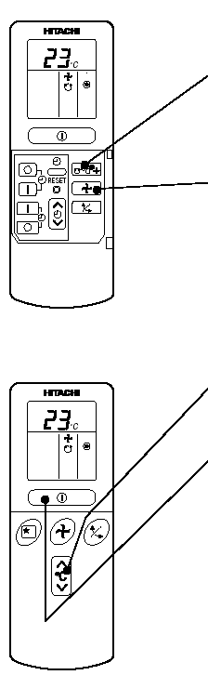
 | 1. Nyomja meg a funkció kiválasztót úgy, hogy a kijelző fűtést jelezzen.
 | 2. A ventilátorsebesség gombjával állítsa be a kívánt sebességet (a kijelző mutatja a beállítást).
 | 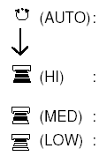 | A ventilátor sebessége először magas, majd automatikusan átvált közepesre, miután az előre beállított hőmérsékletet elérte.  Magas. Gazdaságos, mivel a helyiség gyorsan felmelegszik. Elképzelhető, hogy kezdetben érezhető a hűtés.  Közepes. Csendes.  Alacsony. Még csendesebb
3. A hőmérséklet gombbal állítsa be a kívánt szobahőmérsékletet. (A kijelző mutatja a beállítást).
A hőmérséklet beállítása és a tényleges szobahőmérséklet a körülményektől függően némileg változhat.
 | START/STOP. Nyomja meg a Start/stop gombot. A fűtés üzemmód hangjelzéssel indul. Ha ismét megnyomja a gombot, a működés leáll.
 | - Mivel a beállításokat a távvezérlő memóriája tárolja, Önnek a következő alkalommal csak a start/stop gombot kell megnyomnia.

PÁRAMENTESÍTÉS ÜZEMMÓD

Az eszközt akkor használja párátlanításra, ha a szobahőmérséklet 16°C fölött van.
15°C alatt a páramentesítési funkció nem működik.
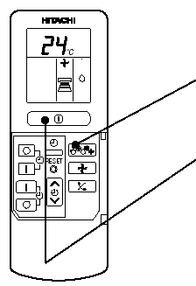
1. Nyomja meg a funkciókiválasztót úgy, hogy a kijelző a páramentesítést jelezze.
A ventilátorsebesség automatikusan ALACSONY szintre áll.
A ventilátorsebesség gomb nem működik.
START/STOP. Nyomja meg a start/stop gombot.
- Ha meg akarja változtatni az üzemmódot, kérjük, használja a funkcióválasztó gombot
- A kívánt hőmérséklet beállítása rendelkezésre áll.
- E művelet kiválasztásához a funkcióválasztó gomb is használható.
■ Páramentesítési funkció
Ha a szobahőmérséklet magasabb a beállított hőmérsékletnél, az eszköz párátlanítani fogja a szobát, a beállított szintre csökkentve ezzel a szoba hőmérsékletét.
Ha a szoba hőmérséklete alacsonyabb a beállított hőmérsékletnél: a páramentesítést az aktuális szobahőmérsékletnél kissé alacsonyabbra beállított hőmérséklet mellett kerül végrehajtásra, tekintet nélkül a beállított hőmérsékletre. A funkció rögtön megáll (és a beltéri egység abbahagyja a levegő kifújását), amint a szobahőmérséklet a beállított hőmérséklet alá kerül.

HŰTÉS ÜZEMMÓD

Akkor használja az eszközt hűtésre, ha a kültéri hőmérséklet 22-42°C között van.
Amennyiben a beltéri páratartalom igen nagy (80%), némi pára alakulhat ki a beltéri egység kifúvó rácsán.

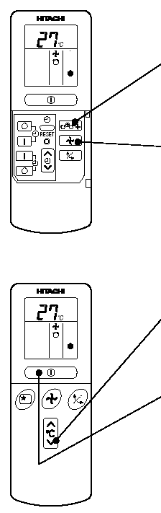
1. Nyomja meg a funkció kiválasztót úgy, hogy a kijelző hűtést jelezzen.
2. A ventilátorsebesség gombjával állítsa be a kívánt sebességet (a kijelző mutatja a beállítást).
A ventilátor sebessége először magas, majd automatikusan átvált közepesre, miután az előre beállított hőmérsékletet elérte.

Magas. Gazdaságos, mivel a helyiség hamar lehűl.

Közepes. Csendes.

Alacsony. Még csendesebb
3. A hőmérséklet gombbal állítsa be a kívánt szobahőmérsékletet. (A kijelző mutatja a beállítást).
A hőmérséklet beállítása és a tényleges szobahőmérséklet a körülményektől függően némileg változhat.
START/STOP. Nyomja meg a Start/stop gombot. A hűtés üzemmód hangjelzéssel indul. Ha ismét megnyomja a gombot, a működés leáll. A hűtési funkció nem indul el, ha a hőmérséklet beállítása magasabb, mint az aktuális szobahőmérséklet (még akkor is így van, ha a működésjelző lámpa világít). A hűtési funkció akkor indul el, ha Ön a hőmérsékletet a pillanatnyi szobahőmérséklet alá állítja.
Mivel a beállításokat a távvezérlő memóriája tárolja, Önnek a következő alkalommal csak a start/stop gombot kell megnyomnia.
VENTILÁTOR ÜZEMMÓD

Az eszközt egyszerűen a levegő keringetésére is lehet használni. Ezt a funkciót arra használhatja, hogy nyár végén kiszárítsa a beltéri egység belsejét.

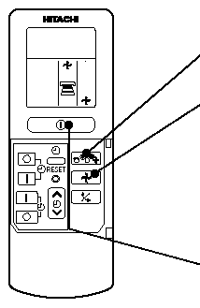
 | 1. Nyomja meg a funkcióválasztót úgy, hogy a kijelző a ventilátor üzemmódot jelezze.
 | 2. Nyomja meg a ventilátor sebesség gombot.
 | 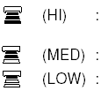 | A legerősebb légáramlás  Csendes üzem  Még csendesebb üzem
 | START/STOP. Nyomja meg a start/stop gombot. A ventilátor működése hangjelzéssel indul. Ha le akarja állítani, ismét nyomja meg a gombot.

AUTOMATIKUS VENTILÁTORSEBESSÉG | … Amikor hűtés üzemmódban AUTOMATIKUS ventilátorsebesség van beállítva:

Fűtés üzemmód esetén: | - A ventilátor sebessége a kilépő levegő hőmérsékletének megfelelően automatikusan változni fog.  - Miután a szoba hőmérséklete elérte a beállított hőmérsékletet, a ventilátor sebessége automatikusan alacsonyra vált.
Hűtés üzemmód esetén: | - A működés magas fordulatszám üzemmódban indul, hogy elérje az előre beállított hőmérsékletet.  - Miután a szoba hőmérséklete megközelíti a beállított hőmérsékletet, a ventilátor sebesség automatikusan alacsony szintre kapcsol.

HOGYAN KELL BEÁLLÍTANI AZ ELALVÁSI KÉSLELTETÉST?

Állítsa be a pontos időt, ha az még nem lenne beállítva (ld. a pontos idő beállításáról szóló előző oldalakat). Nyomja meg az elalvás gombot, és a kijelző az alábbi módon vált át:

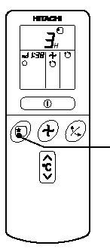 |  | Üzemmód | Jelzés
 |  | Alvás késleltetés | → 1 óra → 2 óra → 3 óra → 7 óra→  ← Elalvás késleltetés kikapcsolva ←
 | elalvás | Elalvási késleltetés: A berendezés a megadott óraszámban folyamatosan működik, majd kikapcsol.  Mutasson rá a távvezérlővel a beltéri egységre, és nyomja meg az elalvás gombot.  A késleltetési információ jele megjelenik a távvezérlőn. A késleltetés lámpa hangjelzéssel együtt világítani kezd a beltéri egységen. Ha az elalvási késleltetést beállították, a kijelző a kikapcsolás időpontját fogja mutatni.
 |  | 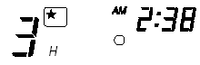 |  | Ha ön este 11:38-kor három órás elalvást állít be, a kikapcsolás időpontja hajnalban 2:38 lesz.

 |  | 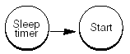  Elalvási késleltetés. Indulás | Az eszközt az elalvási késleltetés fogja kikapcsolni, és a bekapcsolási késleltetés fogja bekapcsolni.
 |  | 1. Állítsa be a bekapcsolási késleltetést
 |  | 2. Nyomja meg az elalvás gombot, és állítsa be az elalvási késleltetést.
 |  | 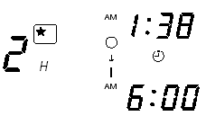 | Példa:  Ebben az esetben az eszköz két órán belül fog kikapcsolni (hajnali 1:38), és korábban bekapcsol úgy, hogy az előírt hőmérsékletet csaknem teljesen elérje, a következő reggel 6:00-kor.

Hogyan lehet visszavonni a lefoglalást?
Mutasson rá a távvezérlővel a beltéri egységre, és nyomja meg a visszavonás gombot.
A foglalás jelzés hangjelzést adva kikapcsol, és a beltéri egységen kikapcsol a késleltetés lámpa.
A KÉSLELTETÉS BEÁLLTÁSA

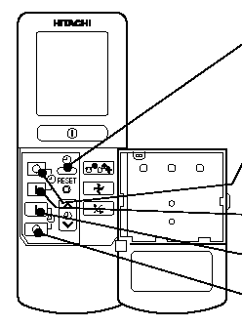 | idő, nap, hónap (napi idő, nap, hónap)  Kikapcsolási késleltetés  Bekapcs. késleltetés  Lefoglalás  Visszavonás | Idő, nap, hónap  Miután kicserélte az elemeket | 1. Állítsa be az aktuális hónapot és napot a késleltetés szabályozó gombjával | 2. Nyomja meg az idő gombot |  | 3. Állítsa be az aktuális időt a késleltetés vezérlő gombbal | 4. Nyomja be ismét az idő gombot. Az időjelzés villogás helyett folyamatosan világít
 |  | 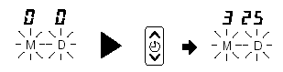 |  | 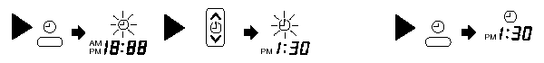  Példa: A pillanatnyi idő du. 1:30.  - Az idő kijelzése automatikusan elalszik 10 másodpercen belül  - Ha ellenőrizni akarja az aktuális időbeállítást, nyomja meg kétszer az IDŐ gombot.  A pontos idő beállítása ezzel befejeződött.
 |  | KIKAPCSOLÁSI  késleltetés | 1. Nyomja meg a kikapcsolási késleltetés gombját. A kikapcsolási jelzés villogni kezd a kijelzőn. | 2. Állítsa be a kikapcsolási időt a késleltetés vezérlő gombbal. | 3. Mutasson rá a távvezérlővel a beltéri egységre, és nyomja meg a lefoglalás gombot.  A kikapcsolás jelzés villogásból folyamatos világításba vált, és a lefoglalás jelzés világít. Hangjelzés szólal meg, és a késleltetés lámpa világítani kezd a beltéri egységen
 |  | 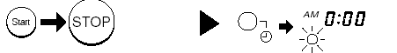A berendezés beállítható úgy, hogy a jelen időpontban kapcsoljon ki. |  | 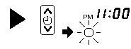 | 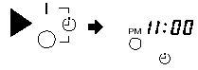 |  |  | Példa: Az eszköz este 11:00-kor kikapcsol.  A kikapcsolási idő beállítása ezzel befejeződött

 | BEKAPCSOLÁSI késleltetés  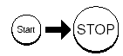  - Az eszköz a megjelölt időpontokban fog bekapcsolni | 1. Nyomja meg a bekapcsolási késleltetés gombját. A bekapcsolás jelzése villogni kezd a kijelzőn.  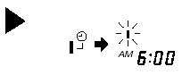 | 2. Állítsa be a bekapcsolási időt a késleltetés vezérlő gombbal  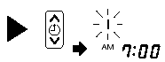 | 3. Mutasson rá a távvezérlővel a beltéri egységre, és nyomja meg a lefoglalás gombot.  A bekapcsolás jelzés villogásból folyamatos világításba megy át, és a lefoglalás jelzés világítani kezd Hangjelzés szólal meg, és a beltéri egységen világítani kezd a késleltetés lámpa.
 |  |  |  | 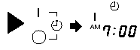 | Példa: Az eszköz automatikusan korábban kapcsol be úgy, hogy az előre beállított hőmérséklet de. 7:00-ra jöjjön létre.  A bekapcsolási idő beállítása ezzel befejeződött

BE/KIKAPCSOLÁSI  késleltetés  - Az eszköz a megjelölt időpontokban fog bekapcsolásból kikapcsolásba, illetve kikapcsolásból bekapcsolásba átváltani  - A kapcsolás a legkorábban beállított időpontban következik be.  - A kijelzőn megjelenő nyíl mutatja a kapcsolási művelet irányát. | 1. Nyomja meg a be/kikapcsolás gombját úgy, hogy a kikapcsolás jelzése villogjon. | 2. Állítsa be a kikapcsolási időpontot a késleltetés-vezérlő gombbal.  Nyomja meg a lefoglalás gombját. | 3. Nyomja meg a bekapcsolási késleltetés gombot úgy, hogy a kikapcsolás jelzés világítson, és a bekapcsolás jelzése villogjon. | 4. Állítsa be a bekapcsolási időt a késleltetés vezérlő gombbal | 5. Mutasson rá a távvezérlővel a beltéri egységre, és nyomja meg a lefoglalás gombot. Hangjelzés szólal meg, és a késleltetés lámpa világítani kezd a beltéri egységen.
 | 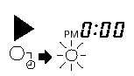 | 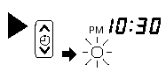 | 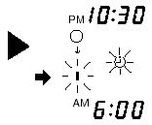 | 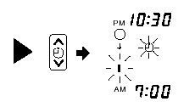 | 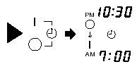  A be/kikapcsolási időpontok beállítása ezzel befejeződött. | Példa: Az eszköz este 10:30-kor kikapcsol, majd automatikusan korábban kapcsol be úgy, hogy az előírt hőmérséklet de. 7:00-ra kialakuljon.

Hogyan lehet visszavonni a lefoglalást?
Mutasson rá a távvezérlővel a beltéri egységre, és nyomja meg a visszavonás gombot.
A foglalás jelzés hangjelzést adva kikapcsol, és a beltéri egységen világítani kezd a késleltetés lámpa.

MEGJEGYZÉS
A kikapcsolási késleltetésből, bekapcsolási késleltetésből és be/kikapcsolási késleltetésből egyszerre csak egyet lehet beállítani.

- A késleltető háromféle módon használható: kikapcsolási késleltetésként, bekapcsolási késleltetésként és be/kikapcsolás (ki/bekapcsolás) késleltetésként. A pontos időt kell először beállítani, mert ez szolgál referenciaként.
- Mivel az időbeállításokat a távvezérlő memóriája tárolja, mindössze a lefoglalás gombot kell megnyomni, ha a következő alkalommal ugyanazokat a beállításokat kívánja használni.

A LÉGTERELŐK BEÁLLÍTÁSA

1. A kondicionált levegő állítása felfelé, illetve lefelé.  A vízszintes légterelő minden egyes működtetésnél automatikusan a megfelelő szögbe áll. A terelőlapát folyamatosan tud legyezni, és be is állítható az automatikus legyezés gomb használatával a kívánt irányba. |  | 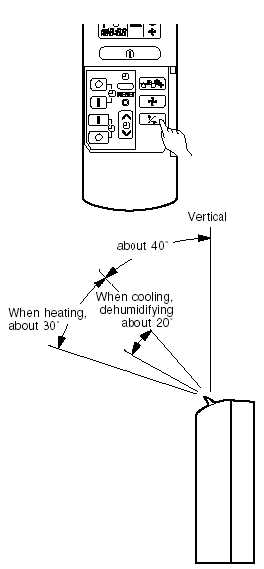
- Ha az automatikus legyezés gombját egyszer nyomja meg, akkor a vízszintes légterelő lapátok fel-le lengenek. ha a gombot ismét megnyomja, akkor a terelőlapátok a pillanatnyi pozícióban állnak meg.
- A vízszintes légterelőt a jobboldalt mutatott szögtartományon belül lehet használni.
- Ha az automatikus legyezés gombját olyankor nyomja meg, mikor a működés leáll, a vízszintes légterelő elmozdul, és olyan pozícióban áll meg, hogy lezárja a levegő kifúvó nyílását.
- Mikor az automatikus legyezési művelet folyik, és a vízszintes légterelőt manuálisan elmozdítják, eltolódhat a lengés tartománya. Rövid idő elteltével azonban visszatér az eredeti tartományba

When cooling… | Hűtés és páramentesítés közben
Vertical | függőleges
about  When heating | körülbelül  Fűtéskor kb. …
2. A kondicionált levegő irányítása balra és jobbra  Fogja meg a függőleges légterelőt az ábrán látható módon, és állítsa be vele a levegő kifújási irányát jobbra, illetve balra. |  | függőleges légterelő  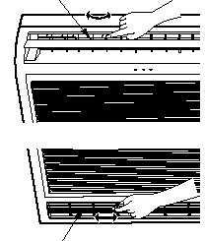  függőleges légterelő

FIGYELEM!
- Amikor a berendezést úgy használja hűtés üzemmódban, hogy a légterelő lefelé mutat és automatikusan mozog hosszú ideig, akkor a terelőlapáton víz csapódhat le, mely esetleg lecsepeg. Ez esetleg megnedvesítheti a bútorokat.
ELEMEK CSERÉJE A TÁVVEZÉRLŐBEN
1. Vegye le a fedelet az ábrán bemutatott módon, és vegye ki a régi elemeket | Nyomja meg és húzza el a nyíl irányába
 | 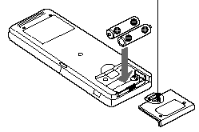
2. Helyezze be az új elemeket.
Az elemek jelölése feleljen meg a házra írt jelölésnek.
FIGYELEM!
- Ne használjon vegyesen régi és új elemet, illetve különböző fajtájú elemeket.
- Vegye ki az elemeket, ha 2-3 hónapig nem fogja a távvezérlőt használni

IDEIGLENES KAPCSOLÓ

Amennyiben a távvezérlő az elem lemerülése miatt nem működik, e gombot kell megnyomni a működés elindításához és leállításához.  - Ez az ideiglenes működés a legutóbbi beállításnak megfelelően folyik. (A berendezés közvetlenül automatikus üzemmódba lép, amint a feszültség visszatér). | 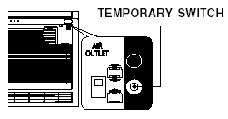  IDEIGLENES KAPCSOLÓ
MEGSZAKÍTÓ
Ha nem kívánja használni a szobai légkondicionálót, kapcsolja ki a megszakítót.

A LÉGKONDICIONÁLÓ HATÉKONY HASZNÁLATA
- Az átlagos szobahőmérséklet valószínűleg önnek is a legjobb, illetve ez a leggazdaságosabb is.  - A túlzott hűtést vagy fűtést egészségügyi okokból nem ajánljuk. Az eredmény magas villanyszámla is lehet.  - Húzza be a függönyöket vagy árnyékolást, így akadályozva meg, hogy hő áramoljon be vagy ki a szobából, illetve, hogy a villamos áram felhasználása hatékonyabb legyen. | hideg / meleg  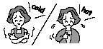
- Bizonyos időközönként nyissa ki az ajtót és ablakot, és engedjen be friss levegőt.  FIGYELEM! Ügyeljen arra, hogy a szobát szellőztesse, amikor a légkondicionálót más fűtőberendezésekkel együtt működteti. | 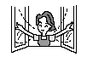
- Elalvás előtt vagy eltávozás előtt ajánlott a késleltetés használata.

4. Az alábbiakat tilos megtenni a bel- és kültéri egységek tisztításakor:  - Benzin, hígító és súrolószer tönkreteheti a műanyag felületeket vagy festékbevonatot.  - A 40°C fölötti forró víz összezsugoríthatja a szűrőt. és eldeformálhatja a műanyag alkatrészeket | 
5. Ne torlaszolja el a levegő beszívó és kifúvó nyílásait.
- Ne torlaszolja el a bel- és kültéri egységek beszívó és kifúvó nyílásait függönnyel vagy egyéb akadállyal, mely ronthatja a légkondicionáló teljesítményét, és meghibásodást okozhat.

KARBANTARTÁS

VIGYÁZAT!
- Tisztítás előtt állítsa le a berendezés működését a távvezérlővel, és kapcsolja ki a megszakítót.
FIGYELEM!
- A berendezést ne érje víz, mivel az elektromos áramütéssel járhat.
- Ha a légkondicionáló belsejét akarja tisztítani, kérjen tanácsot a kereskedőtől.
- Kerülje a mosószer használatát, ha a beltéri egység hőcserélőjét tisztítja. A berendezés tönkremehet.
- A hőcserélő porszívós tisztításakor viseljen kesztyűt, hogy kezét ne sérthessék meg a hőcserélő bordái

1. LÉGSZŰRŐ
Tisztítsa meg a légszűrőt,. mivel ez távolítja el a port a szobából.
Feltétlenül tisztítsa meg kéthetente a szűrőt azért, hogy ne fogyassza feleslegesen a villamos áramot.
1. | A MŰVELET  Nyissa ki az előlapot.  - Az előlap nyitásához a távvezérlővel állítsa le a berendezést. Ezután nyomja meg az előlap bal- és jobb felső sarkán a PUSH felirat alatti két jelzésű szakaszt.  - Fogja meg az előlap bal- és jobboldalát, és maga felé húzva nyissa ki. | 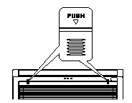
2.  3. | Távolítsa el a szűrőket.  Porszívóval tisztítsa ki a szűrőből a port.  - Semleges tisztítószert használva mossa ki tiszta vízzel, és szárítsa meg árnyékos helyen. | 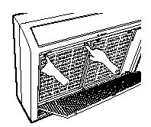
4. | Tegye vissza a szűrőket.  - A szűrők visszarakásakor kívül legyen a felirat, hogy a FRONT felirat felfelé nézzen. | 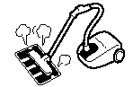
5. | Zárja le az előlapot.  - Ha le akarja zárni az előlapot, nyomja meg az előlap bal- és jobb felső sarkán a PUSH felirat alatti két szakaszt.  - Nyomja meg az előlap felső középső részét, hogy megfelelően zárjon. | 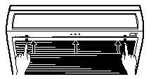

FIGYELEM!

- Ne mossa 40°C-nál melegebb vízzel, mert a szűrő zsugorodhat.
- Mosáskor teljes egészében rázza ki a nedvességet, és árnyékos helyen szárítsa meg. Ne tegye ki közvetlen napfénynek, mert a szűrő összezsugorodhat.
- Ne működtesse a berendezést szűrő nélkül, mert így tönkremehet.

2. AZ ELŐLAP FELSZERELÉSE ÉS ELTÁVOLÍTÁSA

- Feltétlenül két kézzel fogja meg az előlapot, amikor azt leveszi vagy visszahelyezi.
- Az előlapot a felhasználó tetszése szerint lehet le- vagy felszerelni.
Eltávolítás  - Nyomja meg az előlap jobb részének belsejére felszerelt műgyanta szalag csúcsán található horgot., és távolítsa el a műgyanta szalagot. | - Húzza ki maga felé az előlapot, és ha teljesen kinyílt, kihúzva távolítsa el.
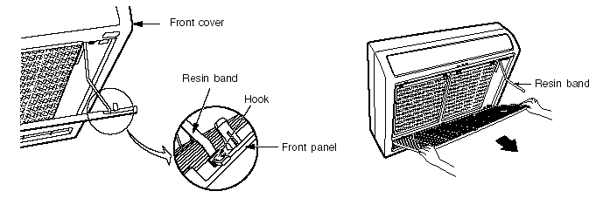
Front cover = előlap Resin band = műgyanta szalag Hook = horog Front panel = előlap
Visszaszerelés  - Akassza be az előlap három csapágyát az előlap tengelyébe. (A horgok nézzenek felfelé). | - Dugja be a műgyanta szalag csúcsát az előlap jobb részén levő kinyúlás furatába.

3. AZ ELŐLAP TISZTÍTÁSA

Az előlap vízben lemosható. Állandóan tisztán kell tartani.  - Az előlapot le lehet venni, és vízben le lehet mosni. Óvatosan kell megtisztítani egy puha szivaccsal.  - Amikor a légkondicionálót úgy tisztítja, hogy nem veszi le az előlapot, akkor mind a házat, mind a távvezérlőt száraz, puha kendővel tisztítsa meg.  - Teljes egészében törölje le a vizet. Ha a kijelzőn vagy az infravörös vevő ablakán víz marad, ez üzemzavart okozhat. | 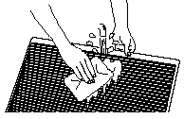
FIGYELEM!  - Ne fröcsköljön, vagy ne irányítson vizet a berendezés házára tisztításkor, mivel ez rövidzárlatot okozhat.  - Soha ne tisztítsa 40°C fölötti forró vízzel, illetve ne tisztítsa benzinnel, gázolajjal, savval, hígítóval vagy kefével, mivel ez megsértheti a műanyag felületet és a burkolatot. | 

4. KARBANTARTÁS HOSSZÚ KIKAPCSOLÁSI IDŐSZAK ELŐTT

- A légkondicionáló szárítását bekapcsolva kiszáríthatjuk a beltéri egységet, és megakadályozhatjuk, hogy penészedés alakuljon ki.  - Utána kapcsoljuk ki a megszakítót. | 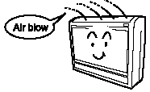  Air blow = légáramlás
OPCIONÁLIS ALKATRÉSZEK

1. LÉGTISZTÍTÓ ÉS SZAGTALANÍTÓ SZŰRŐK (SPX-CFH5)
- A légtisztító és szagtalanító szűrők még a legkisebb porrészecskét is el tudják nyelni. A szűrő antibakteriális funkciója megakadályozza, hogy mikroorganizmusok szaporodjanak el a szűrőben. A légtisztító és szagtalanító szűrők a berendezés normál működésén túlmenően tisztítják a levegőt, így tiszta és komfortos környezetet biztosítanak.  - A légtisztító és szagtalanító szűrők felszerelésekor le kell venni a légszűrőket, és rá kell akasztani azokat az előlap keretének horgaira.  - A hűtőkapacitás kis mértékben gyengül, és a hűtési sebesség is lelassul, mikor a légtisztító és szagtalanító szűrők fel vannak szerelve. Ezért ilyen állapotban a ventilátorokat magas fordulatszámon kell járatni.  - A légtisztító és szagtalanító szűrők moshatók, és legfeljebb 20 alkalommal újból felhasználhatók, ha porszívóval, illetve folyóvizes öblítéssel tisztítják őket. | Légtisztító és szagtalanító szűrők  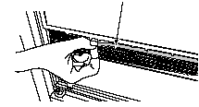

INFORMÁCIÓ

KAPACITÁS
Fűtőkapacitás  - Ez a légkondicionáló olyan hőszivattyú rendszert használ, mely elnyeli a külső hőt, és azt beviszi a fűtött helyiségbe. Amint a környezeti hőmérséklet lehűl, a fűtőkapacitás is csökken. Ilyen esetben a PAM és az inverter úgy szabályoz, hogy megnöveli a kompresszor fordulatszámát, megakadályozva, hogy csökkenjen a berendezés fűtőképessége. Ha a berendezés fűtőképessége továbbra sem kielégítő, akkor más fűtőberendezéseket is használni kell kiegészítésként. | FIGYELEM!  Ne használjon kályhát, vagy egyéb, magas hőmérsékletű eszközt a beltéri egység közelében. | 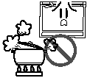
- A légkondicionálót úgy tervezték, hogy a teljes helyiséget felfűtse, így bizonyos idő telik el, amíg az felmelegszik. A késleltetett működést ajánljuk, mely hatékonyan előfűti a szobát a kívánt időpontot megelőzően.
Hűtő és párátlanító kapacitás
- Amennyiben a szobában jelen lévő hő meghaladja a berendezés hűtőkapacitását (pl. sok ember van a szobában, vagy egyéb fűtőberendezéseket is használnak), lehet, hogy nem tudjuk elérni az előre beállított szobahőmérsékletet.

KÜLÖNFÉLE FUNKCIÓK
- Amikor a ventilátor sebessége és a szoba hőmérséklete távvezérlővel van beállítva manuális üzem előtt, és a gombokat kiugratják, a beállítás jelzése 10 másodperc alatt kialszik, és csak az üzemmód íródik ki.
- A gomb megnyomása a berendezés üzeme közben azzal jár, hogy a védőáramkör működésbe lép, és így a berendezés kb. 3 percig nem működik.
- Fűtés üzemmódban a beltéri egység színes jelzőlámpája villoghat, és közben a berendezésből nem lép ki levegő.
- Amennyiben Ön fázik a felmelegítési művelet során, miközben a ventilátor nagy sebességgel működik , vagy pedig csendesebbé akarja tenni a berendezés működését a szoba felfűtése után. ajánlatos az automatikus beállítás kiválasztása.
- Alacsony fordulatszámú beállítás esetén a berendezés hűtőkapacitása kis mértékben csökken.

KÉSLELTETÉS PROGRAMOZÁSA / ELALVÁSI KÉSLELTETÉS MŰKÖDÉSE
- Ha a késleltetést beprogramozták, a berendezés nem működik, még akkor sem, ha elérte a beállított időpontot, csak akkor, ha a távvezérlőről jelet kap. Győződjön meg róla, hogy a késleltető program programozása befejeződött (hangjelzés), és hogy a beltéri egységen világít-e a késleltetés jelzés lámpája.
- Amennyiben az elalvás gombot olyankor nyomják meg, amikor a BE/Kikapcsolási késleltetés be van programozva, akkor az elalvási késleltetés elsőbbséget élvez.
- Az elalvási késleltetés működtetése közben a ventilátorsebesség a beállítástól függetlenül kis fordulatszámra áll. A távvezérlő kijelzője változatlanul jelez, még a kis sebességű beállítás során is.

RENDSZERES ELLENŐRZÉS
KÉRJÜK, ELLENŐRIZZE AZ ALÁBBI PONTOKAT FÉLÉVENTE VAGY ÉVENTE, ÉS HA BÁRMILYEN SEGÍTSÉGRE VAN SZÜKSÉGE, LÉPJEN KAPCSOLATBA KERESKEDŐJÉVEL.

1 | 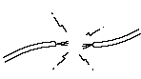 | FIGYELEM | Ellenőrizze, hogy a berendezés földelő vezetéke helyesen van-e bekötve.  Ha a földelő vezeték megszakadt vagy hibás, a berendezés üzemzavara, vagy áramütés következhet be.
2 | 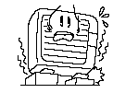 | FIGYELEM | Ellenőrizze, hogy a tartókeret túl rozsdás-e, vagy a kültéri egység megdőlt-e, illetve instabillá vált-e. Ilyen esetben ledőlhet vagy leeshet, ami sérülést okozhat.

ÉRTÉKESÍTÉS UTÁNI SZERVIZ ÉS GARANCIA

MIELŐTT A SZERVIZT FELHÍVNÁ, ELLENŐRIZZE A KÖVETKEZŐKET::

feltétel: |  | ellenőrizze az alábbiakat:
Ha a távvezérlő nem küld ki jelet  (a távvezérlő kijelzője homályos vagy üres) |  | - Kell-e elemet cserélni?  - Megfelelő-e az elemek polaritása?
Ha nem működik |  | - Rendben van-e a biztosító?  - A feszültség túl magas, vagy túl alacsony?  - Be van-e kapcsolva a megszakító?  - Az üzemmód beállítás eltér-e a többi beltéri egységétől?
Amennyiben nem műt jól,  Amennyiben nem fűt jól |  | - Eltömődött-e porral a légszűrő?  - Alkalmas-e a beállított hőmérséklet?  - A felső és alsó légterelőket helyes pozícióba állították-e, a kiválasztott üzemmódnak megfelelően?  - El vannak-e torlaszolva a beltéri és kültéri egységek levegőbeszító és kifúvó nyílásai?  - A ventilátor sebessége alacsony fordulatszámra van-e állítva?

Az alábbi jelenségek nem jeleznek hibát:
Fűtés során a működésjelző villog, és a levegő kifújása megáll | <A működés indításakor>  A berendezés felkészül arra, hogy meleg levegőt fújhasson. Kérjük, várjon.  <Üzem közben>  A kültéri egység leolvasztást végez. Kérjük, várjon.
Sziszegő, vagy pezsgő zaj | A hűtőközeg áramlása a csőben vagy a szelepben hangot ad, amikor az áramlási sebesség változik.
Csikorgó zaj | Ez a zaj akkor jön létre, ha hőmérsékletváltozás miatt a berendezés tágul vagy összehúzódik.
Suhogó zaj | Mikor a beltéri egység ventilátora megváltoztatja fordulatszámát, pl. a működés indulásakor.
Kattanó zaj | Az elektromos szelep zaja a berendezés bekapcsolásakor.
Bugyborékoló zaj | A szellőztető ventilátor zaja, mely kiszívja a lefolyó tömlőben jelen lévő levegőt, és kifújja a páramentesítés vizét, mely a kondenzvíz tálcáján összegyűlt. A részleteket megtudhatja a kereskedőtől.
Üzemmód váltás zaja | A szobahőmérséklet változása miatt a teljesítményváltozás következtében jelentkező működési zaj.
Párakibocsátás | Pára lép ki a levegőbe, ha a szobát hirtelen hűtik le kondicionált levegővel.
A kültéri egységből gőz száll fel | A leolvasztási művelet során létrejött víz elpárolog, és gőz jelenik meg.
Szagok | A füst, élelmiszer, kozmetikum részecskék okozzák, melyek jelen vannak a szoba levegőjében, és amelyeket megköt a berendezés, majd ismét kifúj a szoba levegőjébe.
A kültéri egység tovább működik, még ha leállították is az üzemet. | Leolvasztás folyik. (Miután a fűtési üzemet megállították, a mikroszámítógép ellenőrzi a zúzmara jelenlétét a kültéri egységen, és utasítja a berendezést, hogy hajtson végre automatikus leolvasztást, ha szükséges).
A működésjelző lámpa villog | Ez mutatja, hogy folyik az előmelegítés, vagy a leolvasztás. Mivel a védő áramkör vagy előre melegítés érzékelője működik, miközben a berendezés működését leállítja előmelegítés során, illetve újraindítja, vagy amikor az üzemmódot hűtésről fűtésre kapcsolják át, a lámpa folyamatosan villog.
Nem érhető el a beállított hőmérséklet | A szobahőmérséklet kis mértékben eltérhet a távvezérlőn beállított hőmérséklettől, a szobában lévő emberek számától, illetve a beltéri vagy kültéri feltételektől függően, és amikor a légkondicionálót egyszerre egy vagy több helyiségben használják.

- Ha a berendezés továbbra sem működik normálisan a fenti ellenőrzések végrehajtása után, kapcsolja ki a megszakítót, és azonnal hívja fel kereskedőjét. | Azonnal hívja fel kereskedőjét, ha a következő jelenségek fordulnak elő:  - A kisautomata gyakran megszakít, vagy a biztosító gyakran kiolvad  - A kapcsoló működése nem stabil  - Idegen anyag vagy víz került véletlenül a berendezés belsejébe  - A hálózati vezeték túlzottan felforrósodik, vagy a szigetelés elkopik, illetve lehámlik | 
- Villog a beltéri egység kijelzőjén a késleltetés jelzőlámpa.
Mivel a hiba jellegét a villogás ciklusa azonosítja, ellenőrizze a villogási ciklust, mielőtt kikapcsolja a megszakítót.

 | MEGJEGYZÉSEK:  - Csendes üzemben, vagy a működést leállítva esetleg a következő jelenségek fordulhatnak elő, de működés szempontjából ez nem rendellenes:  - A hűtőciklus során a hűtőközeg áramlásának halk hangja.  - A ventillátorházból érkező halk súrlódó zaj lehűléskor. Ez később, a felmelegedés miatt fokozatosan megszűnik.  - Esetleg szaga van a légkondicionálónak, mivel a füst, az ételek, a kozmetikumok szaga összegyűlt benne. Így a légszűrőt és az elpárologtató egységet rendszeresen tisztítani kell, hogy csökkentsük a szagot.
- Kérjük, azonnal hívja fel a kereskedőt, ha a légkondicionáló a fenti ellenőrzés után sem működik rendben. Tájékoztassa őt a berendezés modellszámáról, gyártási számáról, és a felszerelés időpontjából. Tájékoztassa őt a hiba jellegéről is.

Kérjük, ügyeljen a következőkre:
Amikor a berendezést bekapcsolja, különösen, ha a szobavilágítás gyenge, a fényerő enyhén ingadozhat. Ennek nincs jelentősége.
Be kell tartani a helyi áramszolgáltató előírásait.

